

ACTIVIDADES: RECOLECTAR INFORMACIÓN E INTERPRETAR

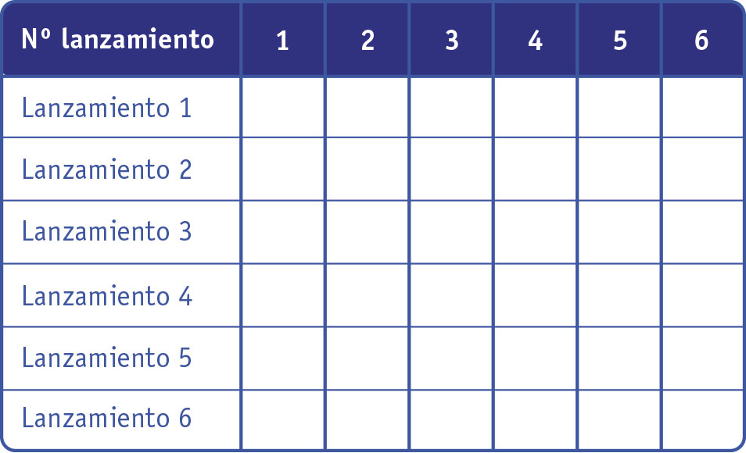
1. Si lanza 3 veces un dado, marque con un  los números que resultan.


Según lo anterior:
- ¿Es posible que salga el número 1 y el número 2 a la vez?

- Si ha salido el número 1 al lanzar un dado, entonces ¿es posible que NO vuelva a salir?


2. Si tiene ahora dos dados, y en uno de ellos se obtuvo el número 2 ¿Qué otros números pueden aparecer en el dado que no salió 2? Lance el otro dado y marque con un en la tabla todos los posibles resultados.
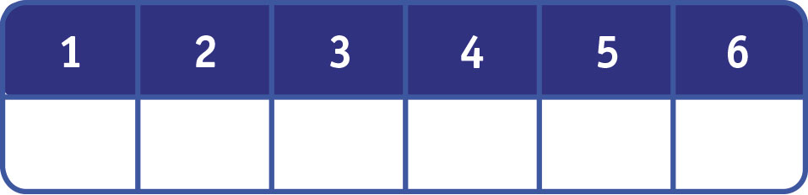

Considerando ambos dados y observando lo que anotó en la tabla conteste:
- ¿Es posible que la suma de las caras haya dado 1?. ¿Por qué?

- ¿Cuántas veces la suma de las caras dio igual a cinco?

- ¿Cuántas veces la suma de las caras dio un resultado mayor que cinco?

- ¿Es posible que la suma sea menor que 4?. ¿Qué números en la cara del dado tendrían que salir?

- Lance 3 veces una moneda y marque con una equis (x) la cantidad de caras o sellos que vaya obteniendo.
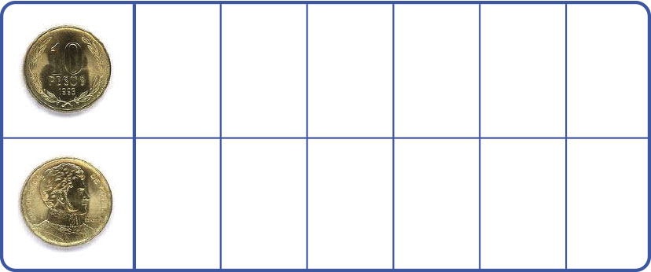
Según la cantidad de caras o sellos pinte el siguiente pictograma.

Complete:
- ¿Cuántas caras se obtuvieron?___________________________________________
- ¿Cuántos sellos se obtuvieron?___________________________________________
Elaborado por Paola Ramírez G.

